Metodología ágil
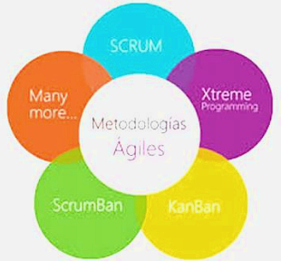

Se centran en
·Eliminación de tareas e hitos formales.
·Flexibilización de relaciones.
·Tres pilares fundamentales: dinámica de equipo e integración entre el Team de delivery y negocio, permeabilidad a los cambios, funcionalidad del producto.

Características
·Se basa en un ciclo de vida de desarrollo iterativo incremental. Se repiten las etapas de cada ciclo, se va añadiendo funcionalidad al producto uy se comprime al máximo el tiempo de las iteraciones, son iteraciones cortas de semanas. Se hacen entregas parciales del producto para ir validando con el usuario que el producto cumple los requisitos.
·Se solapan las etapas. No siempre dentro de cada iteración tiene que haber etapas en cascada.
·Se cambia la documentación por la interacción cara a cara con el usuario, hay equipos multidisciplinarios sin separación de roles y se tiende a una gestión de proyecto como equipo auto organizado colaborativo.

Inconvenientes
·Existe el riesgo de entrar en un ciclo de entrega de prototipos y nunca cerrar el proyecto.
·La gestión es mas rigurosa y con menos holgura para cometer errores.

Que hace a la planificación ágil

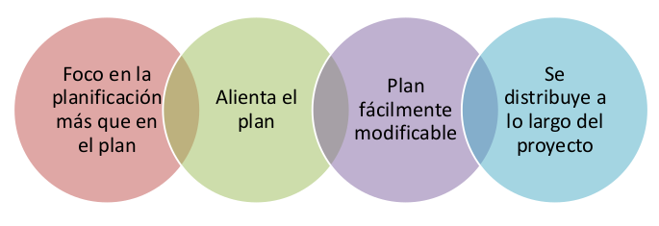

Estructura


Manifiesto Ágil

Valores
·Individuos e interacciones por sobre procesos y herramientas.
·Software funcionando por sobre documentación detallada.
·Colaboración por sobre negociación con el cliente.
·Responder a cambios por sobre seguir un plan.

Principios

·Satisfacer al Cliente con entregas frecuentes y tempranas.
·Cambios de Requerimientos son bienvenidos.
·Releases frecuentes (de 2 a 4 semanas).
·Principios.
·Técnicos y no técnicos juntos.
·Individuos motivados.
·Medio comunicación: cara a cara.
·Métrica de progreso: software funcionando.
·Ritmo de desarrollo sostenible.
·Atención continua a la excelencia técnica.
·Simplicidad: Maximización del trabajo no hecho.
·Arquitecturas, diseños y requerimientos emergentes.
·A intervalos regulares el equipo evalúa su desempeño.

Scrum

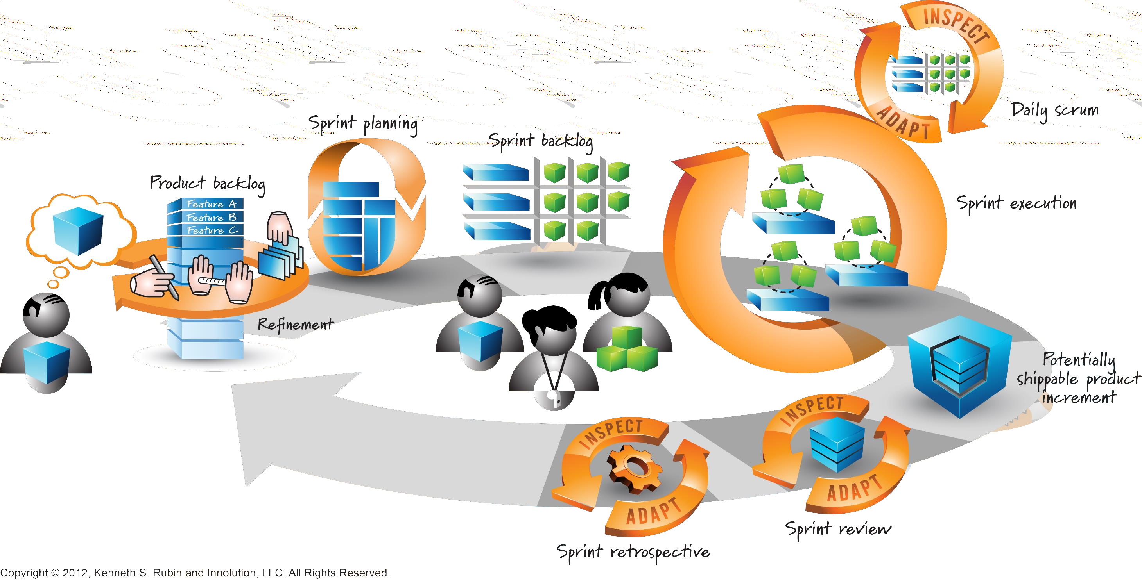

Cimientos de Scrum

- Empirismo.
- Colaboración.
- Auto Organización.
- Time Boxing.
- Priorización.

Roles Scrum

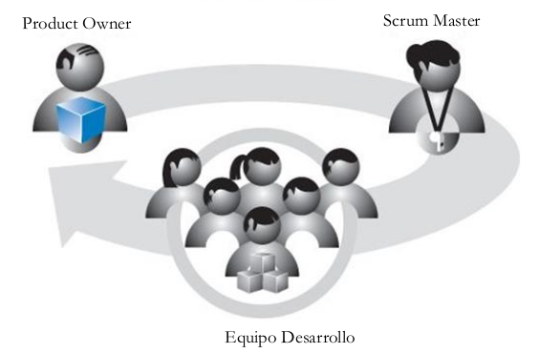
Product Owner
- Representa los Stakeholders (Inversionistas).
- Genera las historias de usuario.
- Ordena la prioridad de los requerimientos.
- Asegura requerimientos claros, visibles y transparentes a todos.
- Resuelve deudas del equipo de desarrollo.
- Mantenimiento de Product Backlog.

·Responsabilidades
- Gestiona la economía.
- Participa en la planificación.
- Cuida el Product Backlog.
- Define el criterio de aceptación y verifica si no se cumple.
- Colabora con el equipo.
- Colabora con los Stakeholders.

Scrum Master
- Responsable del seguimiento de las reglas.
- Líder y facilitador.
- Interacción entre el equipo Scrum y Stakeholders.
- Servicios a:
  - Equipo de desarrollo.
  - Product Owner.
  - Organización.

·Responsabilidades
- Coach.
- Líder de servicio.
- Autoridad sobre el proceso.
- Escudo de interferencia.
- Remueve impedimentos.
- Agente de cambio.

Equipo de desarrollo
- Auto organizados.
- Cross funcionales.
- Pares iguales.
- Un solo equipo.
- Todo el equipo responde por el compromiso asumido.

Características del equipo Scrum
- Auto organizado.
- Funcionalmente transversal.
- Habilidades en forma de “T”.
- Muy buena comunicación.
- Tamaño correcto.
- Focalizado y comprometido.
- Larga vida.
- Trabajo en clima de paz sostenible.
- Actitud de mosquetero.

Stakeholder
- Principal interesado.
- Distintas áreas de la organización.
- Fuente mas importante de validación.
- Business Owner.

Colaboración y transparencia en Scrum

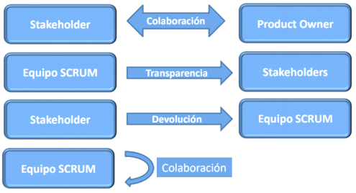

Stakeholder <Colaboración> Product Owner
- Relevamiento de requerimientos.
- Solicitudes de cambio.
- Ponderación del valor de negocio de cada requerimiento.
- Demostración de producto.
- Aceptación de producto.

Equipo Scrum Transparencia> Stakeholders
- Reporte de incidentes y “blockers”.
- Transparencia ene el sprint comprometido.
- Métricas de progreso veraces.
- Estimaciones ajustadas.
- Permeabilidad al cambio.

Stakeholders Devolución> equipo Scrum
- Respuesta “blockers” no técnicos.
- Evaluación o feedback del producto entregado.
- Aceptación de la definición de hecho (DOD).

Equipo Scrum ><Colaboración
- Equipos interdiciplinarios.
- Respuesta al compromiso asumido.
- Compromiso con la mejora continua.
- Satisfacción del cliente.
Principios de planificación ágil de Scrum

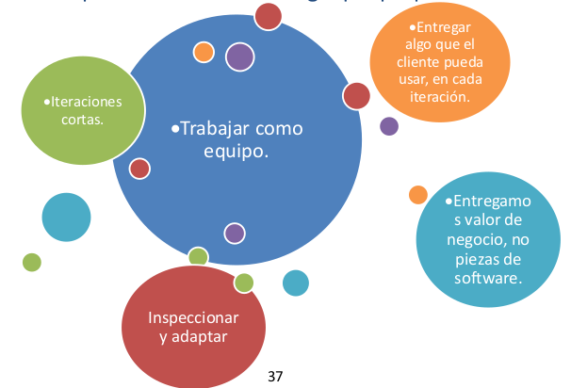
Repositorio de requerimientos

Product Backlog
Repositorio de User Stories del proyecto, el encargado de su mantenimiento, priorización y orden es el Product Owner. El Product Backlog no es estático, esta en constante mutación y su tamaño tiende siempre al crecimiento.

Sprint Backlog
Compuesto por aquellas User Stories tomadas desde el product Backlog y que el equipo se compromete a entregar al finalizar una sprint. El Sprint Backlog representa el commitment de una sprint, y su no finalización op su entrega parcial, constituye una deuda del equipo hacia el compromiso asumido denominada “Carry Over”.

Work ítems (historias de usuario, épicas…)
A los que el equipo se compromete a entregar, son estimados en la reunión de planificación de la iteración (Sprint planning), estos requisitos seleccionados representan el compromiso del equipo, quien al afianzar la iteración, dará una muestra de lo conseguido al cliente, conformando esto, el incremento del producto es preparado para ser entregado.
Para cada uno de los objetivos/requisitos se muestran sus tareas, el esfuerzo pendiente para finalizarlas y la auto asignación que han hecho los miembros del equipo.

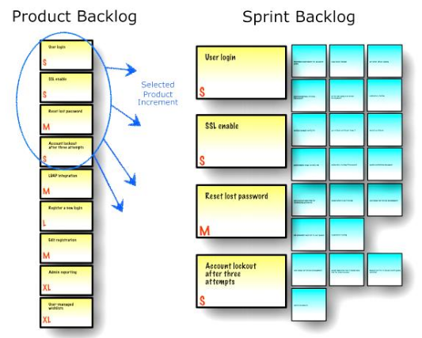
Product Backlog – Priorización
Una vez descrito el comportamiento esperado del sistema en un conjunto de User Stories (backlog) existe un problema a resolver:
- Cual es el orden para desarrollarlas que mas valor genera al cliente, es decir, por donde arrancar.

Factores y dimensiones a considerar:
- Tiempo.
- Esfuerzo.
- Valor funcional.
- Opinión stakeholders.
- Opinión del equipo de desarrollo.
- Valor de mercado (retorno de inversión).

Técnicas de priorización

Valor de negocio
Esta técnica prioriza las User Stories basándose en factores como el esfuerzo y la opinión del Product Owner, del cliente y del equipo de desarrollo, o incluso combinándolas.

- Business Value es un valor numérico asignada a cada User Story (US) donde a mas alto valor, mayor valor para el cliente.
- Story Points son valores numéricos que introduce el equipo de desarrollo estimando el esfuerzo que le llevara desarrollar cada User Story.

Una manera de priorizar el backlog es utilizando el cociente entre Business Value/Story Points.

Por ejemplo: en la tabla, el equipo de desarrollo dará mas prioridad a las US #01 y #05, siendo las que mas le interesan al usuario y que implican menos esfuerzo para el equipo. Luego seguirán las US #06, #03 y #04, y finalmente las US #07 y #02. Es importante notar que estos valores no son fijos y se pueden actualizar al terminar cada sprint.

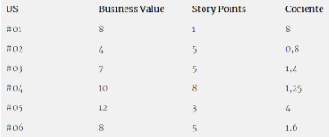

Planificación estratégica
Propone priorizar el backlog utilizando dimensiones, pero cambia el concepto de Story Points por otro: la urgencia de tener lista una funcionalidad, si la funcionalidad tiene que estar desarrollada por cuestiones contractuales, o porque de ella dependen muchas otras User Stories (por lo que debe implementarse antes).

- Se introducen valores de 1 a 5, donde 5 implica que esta User Story es de alta prioridad y 1 que la User Story no reviste criticidad en ese momento en particular.
- Los Business Values siguen la misma escala y se asignan valores de 1 a 5.

Obtenidas todas las asignaciones, se multiplican los valores de urgencia por los de Business Value (obteniendo números de entre 1 y 25) y se ubican en una tabla.
Ejemplo:
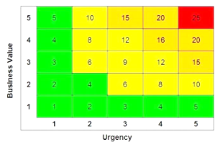
Método MoSCoW
MoSCoW es una combinacion de las primeras letras de: debe tener (Must Have), debería tener (Should Have), podría tener (Could Have), y no tendrá en esta ocasión (Would not Have). En esta técnica asignamos una de las letras a cada una de las características, en base a la siguiente definición:

- M (Must Have) debe tener: requisito que tiene que estar implementado en la version final del producto para que la misma pueda ser considerada un éxito.
- S (Should Have) debería tener: requisito de alta prioridad que en la medida de lo posible debería ser incluido en la solución final, pero que llegado el momento y si fuera necesario, podría ser prescindible si hubiera alguna causa que lo justificara.
- C (Could Have) podría tener: requisito deseable pero no necesario, se implementaría si hubiera posibilidades presupuestarias y temporales.
- W (Would not Have) no tendrá esta vez: hace referencia a requ9isitos que están descartados de momento pero que en un futuro podrían ser tenidos en cuenta y ser clasificados en una de las categorías anteriores.

Si asignamos estas prioridades siendo realistas sabremos que nuestro producto mínimo aceptable es el que contiene todas las historias de usuario con la letra M.
El producto deseable seria aquel que contiene todas las historias de usuario M y S, y el producto ideal es el que contiene todas las historias de usuario M, S y C.
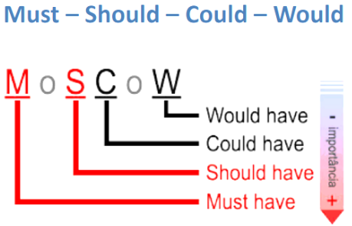
¿Como se estima en proyectos ágiles?

Estimación relativa
- Las personas no saben estimar en términos absolutos.
- Somos buenos comparando cosas.
- Comparar es generalmente mas rápido.
- Se obtiene una mejor dinámica grupal.
- Se emplea mejor el tiempo de análisis de las stories.

Tamaño vs. Esfuerzo
Las estimaciones basadas en tiempo son mas propensas a errores debido a varias razones.
- Habilidades.
- Conocimiento.
- Asunciones.
- Experiencia.
- Familiaridad con los dominios de aplicación/negocio.
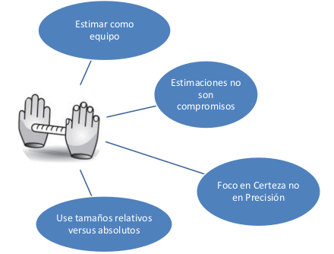

Un enfoque ágil para el tratamiento de los requerimientos

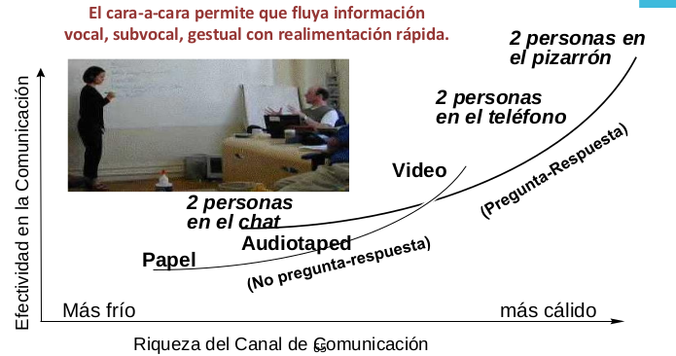

Historias de usuario (User Stories)

Las tres “C” de una User Story
- Conversation
- Card
- Confimation

Sintaxis recomendada
Como <nombre del rol>, yo puedo <actividad> de forma tal que <valor de negocio que recibo>

<nombre del rol>: permite segmentación de la funcionalidad del producto y ayuda a identificar otros roles.
<actividad>: representa el requerimiento del sistema.
<valor de negocio que recibo>: comunica por que es necesaria una actividad.

Ejemplo de User Story para un GPS:

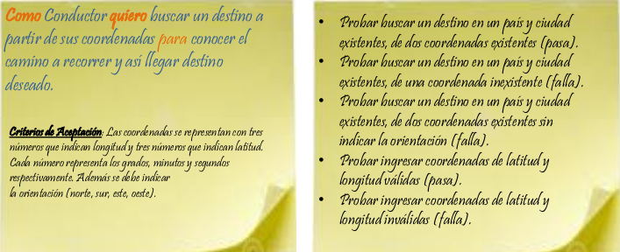
INVEST – Caracteristica de una User Story
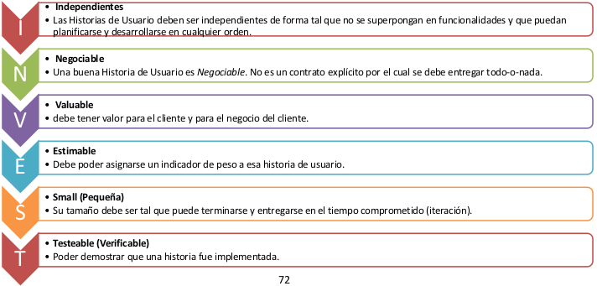

Resumiendo Scrum

